中国科协部门发文
——————————————————————
科协学函〔2011〕99号

关于征集第三届科技摄影展参展作品的通知

各全国学会、协会、研究会办公室（秘书处），各省、自治区、直辖市、副省级城市科协学会部，新疆生产建设兵团科协学会部，各有关单位：
为展示科技发展、传播科技信息、诠释科技成果、普及科技知识，彰显广大科技工作者在社会主义现代化建设过程中的形象和风采，同时引导公众关注科技、了解科技，激发公众对科学的好奇和探究，中国科协拟于第十三届中国科协年会期间继续举办第三届科技摄影展。现将摄影展作品征集有关事项通知如下。
一、展览内容
（一）围绕“创造•分享——视觉诠释科学技术”主题，内容包括：
1．年度科技事件体现2010年度具有重大影响和创新发展的科技事件。
2．科技人物反映科技工作者精神面貌、工作状态等具有代表性的瞬间影像。
3．奇妙的化学世界结合2011年“国际化学年在中国”活动，从不同视角展现化学领域的现象和成果。
（二）为庆祝中国科协“八大”召开，特别展示中国科协“七大”以来科技工作者围绕中心，服务大局的各项活动及科技工作者的精神风貌等。
二、投稿要求
（一）作品
1．科技事件照片要突出主题，能直观反映其发展过程中有关主体、场景等要素。（参见附件1范例一、二）
2．人物照片（个人和群体影像）要反映科技工作者在工作中的形象和风采。（参见附件1范例三）
3．反映“化学世界”的照片，微观、微距摄影均可。（参见附件1范例四、五）
4．组照、单幅均可。
5．作品应展现科学性和艺术性。
6．作品均须附文字说明，包括作品名、摄影（作者姓名）、推荐单位、图注等内容。图注应简洁、具有知识性，200字以内。（参见附件1各范例）。
（二）权益
1．作品著作权、肖像权、名誉权等法律问题，由作者自行解决和承担责任。
2．参展作品仅供本次展览及中国数字科技馆使用，不作其他商业用途。
3．作者投稿时需同时签署《科普资源版权授权书》（见附件2）。
三、征集时间
作品征集截止到2011年7月31日，以邮件发出时间为准（邮寄作品以当地邮戳为准）。
四、其他事项
请各单位积极收集、征集作品，并组织对应征作品的筛选，推荐出能真正体现本单位、本地区及本专业领域内科技工作者的突出贡献、良好风貌的优秀作品。并填写推荐作品登记表（见附件3）。
中国科协将组织专家对推荐作品进行评审，遴选出参展作品，并对参展作品颁发参展证书。
特此通知。
联 系 人：张雁飞
电 话：010－65157887－686
电子信箱：zhang_yanfei@chip.cn
邮寄地址：北京朝阳区安定路1号 国家奥林匹克体育中心体育
馆南区西-1 《数码摄影》编辑部收（100029）
附件：
1．推荐作品图注要求及示例
2．科普资源版权授权书
3．推荐作品登记表
学会学术部
二○一一年五月十七日

附件1
推荐作品图注要求及示例

范例一、科技事件
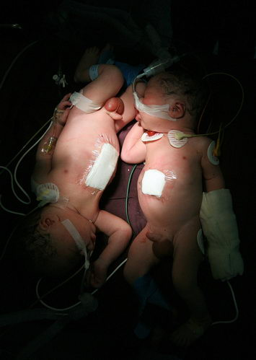

作品名：
摄影：XXXX
推荐单位：XXXXXX
图注：
2008年10月9日，中国首例产房外科联体婴儿成功分离。孩子的父亲为他们起名为毕峥、毕嵘。在母体内时，他们胸腹联体，剑突及肋骨部分相连，有独立的肝脏但也有部分相连。在母体剖腹产后，医生立即为他们进行分离手术获得成功。手术中，医生为他们各自造了一个肚脐，然后在肚皮上贴上纱布。
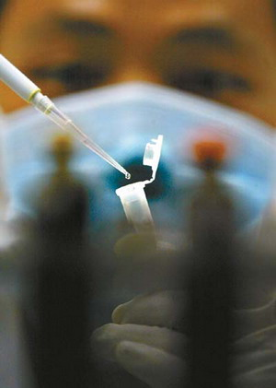
范例二、科技成果
作品名：XXXX
摄影：XXXX
推荐单位：XXXXXX
图注：
中山大学程钢博士及其同事们经过三年研究成功的“荧光定量PCR基因诊断技术”可用不到一毫克的粉末在几个小时内确诊包括SARS、禽流感、乙肝等在内的各种疾病。图为根据此项技术研制的SARS病毒诊断试剂，它使得SARS病毒的诊断时间从14天缩短为2个小时。
范例三、科技人物
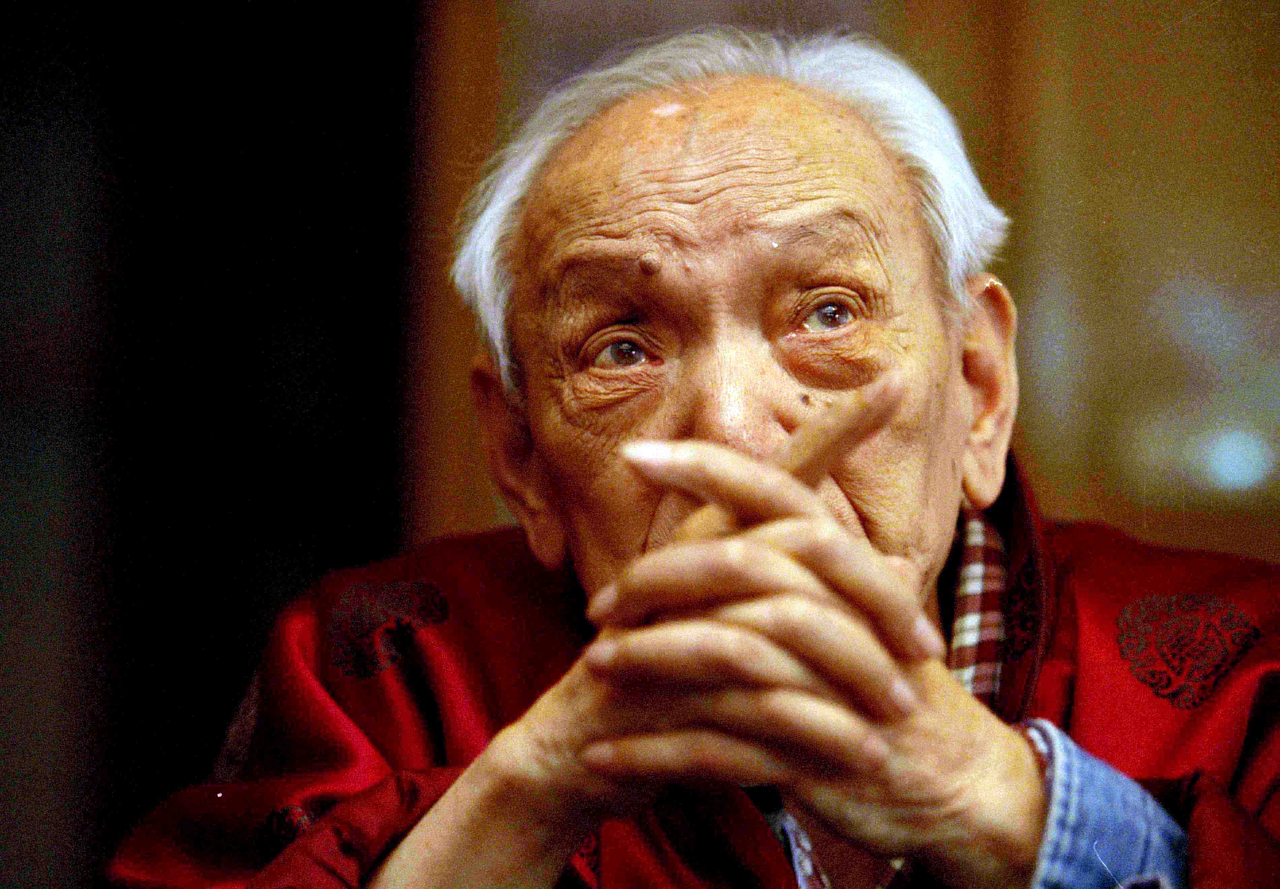

作品名：XXXX
摄影：XXXX
推荐单位：XXXXXX
图注：
范本说明（图注需包含下列元素）：姓名、职务、科技成就、科技贡献）
陈省身：少年时代即显露数学才华，在其数学生涯中，几经抉择，努力攀登，终成辉煌。他在整体微分几何上的卓越贡献，影响了整个数学的发展，被杨振宁誉为继欧几里德、高斯、黎曼、嘉当之后又一里程碑式的人物。曾先后主持、创办了三大数学研究所，造就了一批世界知名的数学家。晚年情系故园，每年回天津南开大学数学研究所主持工作，培育新人，只为实现心中的一个梦想：使中国成为21世纪的数学大国。
范例四、神奇的化学世界
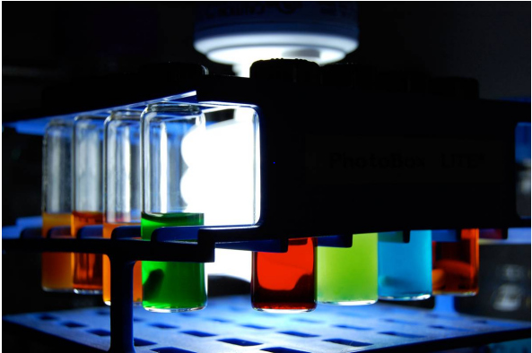
作品名：节能化学仪器“治疗性照明”
摄影：XXXX
推荐单位：XXXXXX
范本说明：照片是什么、做什么用、具有哪些有趣的知识
图注：普林斯顿大学研究生戴维·纳吉布的节能化学仪器“治疗性照明”，该装置模拟光合作用过程，用以制造药物和其他重要分子。纳吉布说：我们提交的作品设计试验调查，这些试验利用微型节能荧光灯泡去激活各种各样的彩色催化剂。”
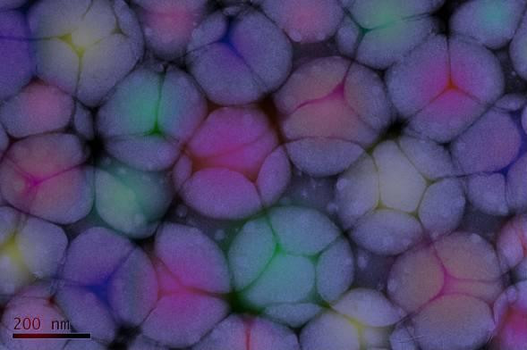
范例五、神奇的化学世界
作品名：世界杯之后
摄影：XXXX
推荐单位：XXXXXX
图注：拍摄于2010年7月，高分子微球样品放置了3年零8个月，原来饱满的球体已经萎缩变形，一层微球变为多边形颗粒状，似鹅卵石铺就的路，多层微球也像是瘪了的足球。

附件2
科普资源版权授权书

科普资源名称：
科普资源著作权人：

中国科技馆并中国数字科技馆：
遵照《中华人民共和国著作权法》，自本授权书签署之日起，上述科普资源著作权人同意将上述科普资源之著作权中的复制权、展览权、放映权、广播权、信息网络传播权、摄制权、改编权、翻译权、汇编权，在该科普资源著作权的有效期内，在全世界范围授权中国科技馆及中国数字科技馆使用，并同意将其印刷成各类资料或正式出版、展示、宣传。
著作权人有发表、署名、修改、引用和复制该科普资源的权利及著作权法中规定的其他权利。
在签署本授权书时，著作权人保证并对如下事项负全部责任（包括但不限于应当承担其自身及中国科技馆为排除任何争议及/或赔偿侵权所应当或所需要支付的一切相关及/或由此引起的费用）：
（1）本著作权人独自拥有上述科普资源的著作权；
（2）上述科普资源符合国家有关保密的规定；
（3）上述科普资源所涉及的内容均无任何违背党和国家的方针政策及法律法规禁止的内容；
（4）上述科普资源内容科学，无重大科学性或知识性的错误；
（5）上述科普资源所有内容经过科学编辑与审校，符合出版的相关规定；
（6）上述科普资源（含文字、照片、音视频、动画、程序软件等）均不侵犯任何第三方的著作权或其它权利。
特此证明。

著作权单位：
盖章：

著作权单位代表人签字：
时间：
附件3

推荐作品登记表

推荐单位：
联系人： 职务：
办公电话： 移动电话：
传真：
电子信箱：

序号 | 作品名称 | 作者 | 备注
合计 | 共 幅

